Jami kampuslar : 4 ta

Jami hudud: 106 697 kv.m

Jami binolar maydoni : 92177 kv.m

Jami binolar soni: 16 ta

Jami yashil hududlar : 31025

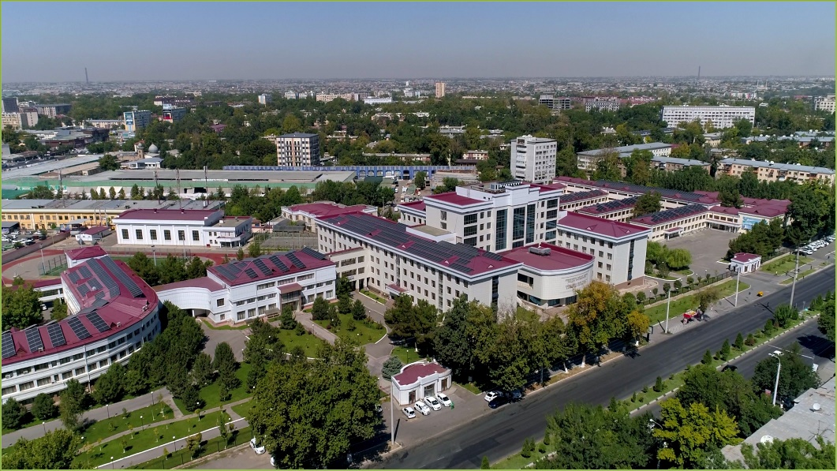Toshkent shahar Uchtepa tumani kichik halqa yo‘li G9-A mavzesi 21-uy

O‘quv binolar soni: 4

Yotoqxona binolari: 2

Kampus maydoni : 40045 kv.m

Yashil maydon : 17169 kv.m

<https://maps.app.goo.gl/bAvma3bVYKv5jugX6>

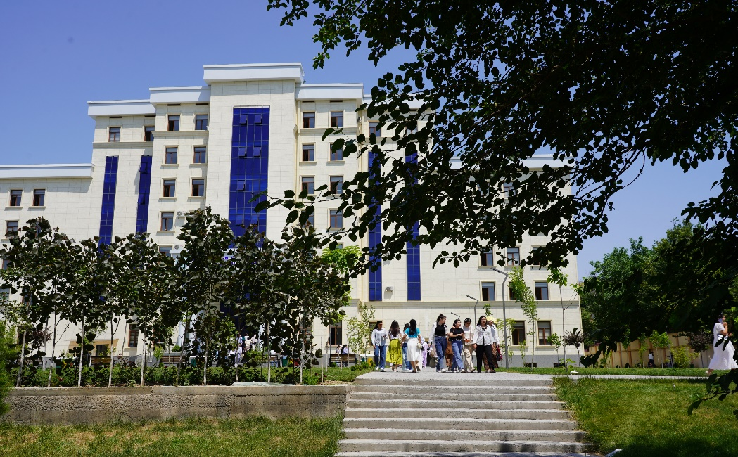

Toshkent shahar Uchtepa tumani Zakovat-4

O‘quv binolar soni: 4

Yotoqxona binolari: 4

Kampus maydoni : 21039 kv.m

Yashil maydon : 10023 kv.m

<https://maps.app.goo.gl/ko7Nesn4x6EyRzvP8>

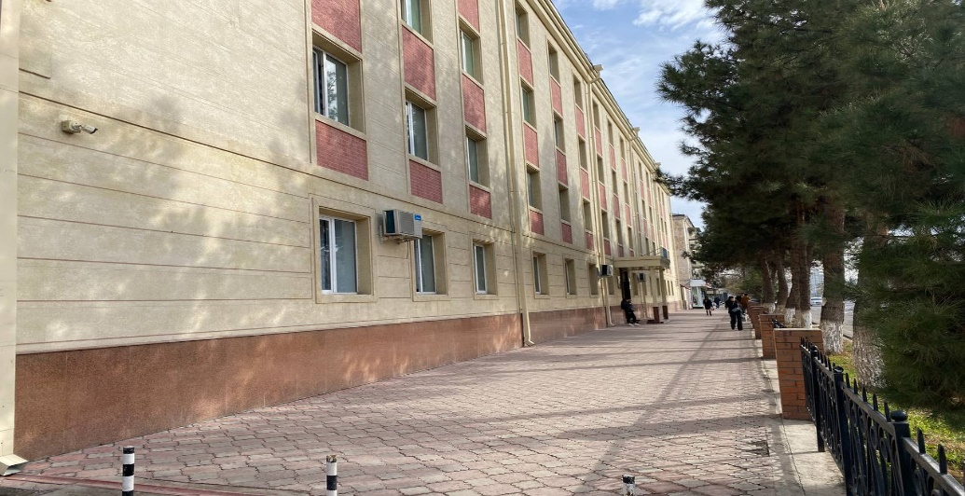

Toshkent shahar Chilonzor tumani Muqumiy-104

O‘quv binolar soni: 1

Yotoqxona binolari: 0

Kampus maydoni : 6792 kv.m

Yashil maydon : 1407 kv.m

<https://maps.app.goo.gl/x5RtZLyDUaCkUr3s7>

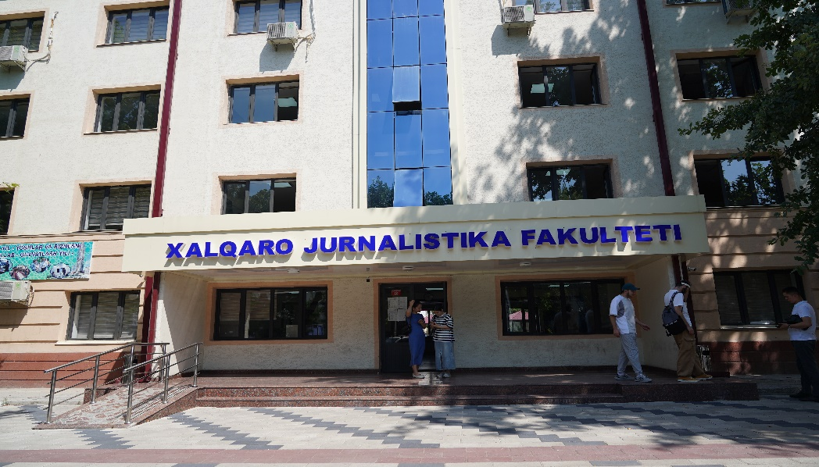

Toshkent shahar Chilonzor tumani Lutfiy-8

O‘quv binolar soni: 1

Yotoqxona binolari: 0

Kampus maydoni : 4428kv.m

Yashil maydon : 952 kv.m

<https://maps.app.goo.gl/GgMzJeK8E6zTFGyW7>

Общее количество кампусов: 4

Общая площадь: 106 697 кв.м

Общая площадь зданий: 92 177 кв.м

Общее количество зданий: 16

Общая площадь зеленых территорий: 31 025 кв.м

г. Ташкент, Учтепинский район, малое кольцевое шоссе, микрорайон G9-A, дом 21

Количество учебных зданий: 4

Количество общежитий: 2

Площадь кампуса: 40 045 кв.м

Зеленая территория: 17 169 кв.м



г. Ташкент, Учтепинский район, микрорайон Заковат-4

Количество учебных зданий: 4

Количество общежитий: 4

Площадь кампуса: 21 039 кв.м

Зеленая территория: 10 023 кв.м

г. Ташкент, Чиланзарский район, улица Мукумий-104

Количество учебных зданий: 1

Количество общежитий: 0

Площадь кампуса: 6 792 кв.м

Зеленая территория: 1 407 кв.м



г. Ташкент, Чиланзарский район, улица Лутфий-8

Количество учебных зданий: 1

Количество общежитий: 0

Площадь кампуса: 4 428 кв.м

Зеленая территория: 952 кв.м

Total number of campuses: 4

Total area: 106,697 sq.m

Total building area: 92,177 sq.m

Total number of buildings: 16

Total green area: 31,025 sq.m

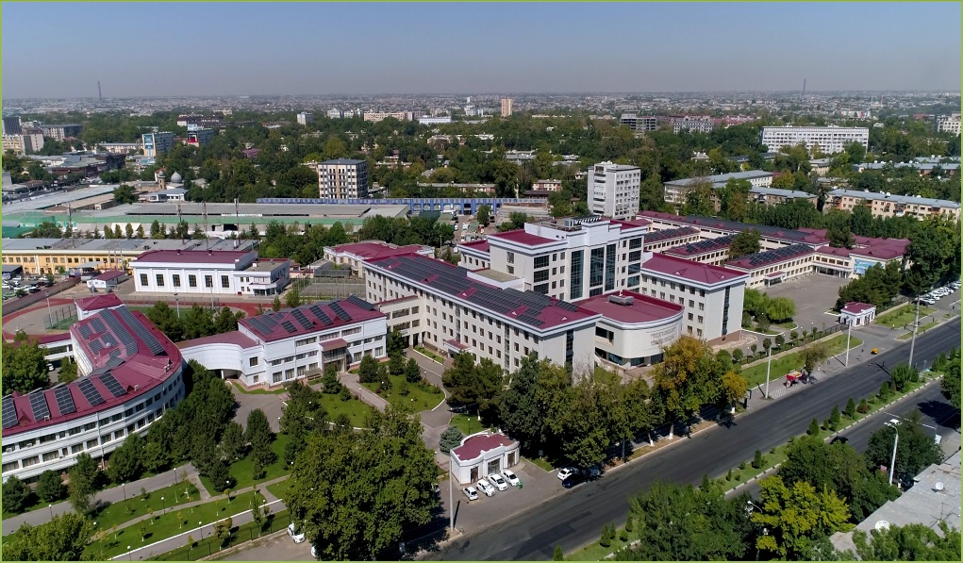Tashkent city, Uchtepa district, Small Ring Road, G9-A neighborhood, building 21

Number of academic buildings: 4

Dormitory buildings: 2

Campus area: 40,045 sq.m

Green area: 17,169 sq.m

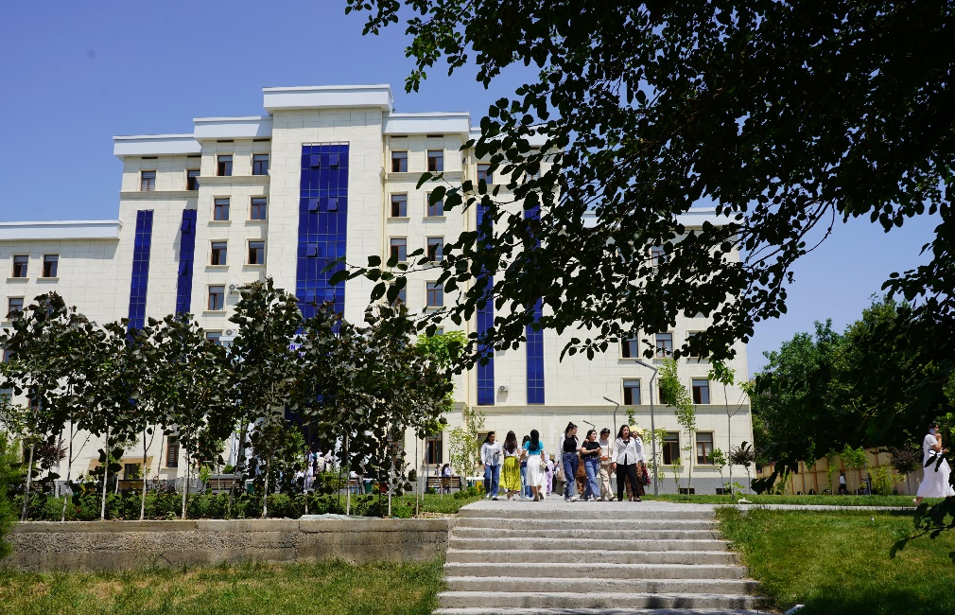Tashkent city, Uchtepa district, Zakovat-4 neighborhood

Number of academic buildings: 4

Dormitory buildings: 4

Campus area: 21,039 sq.m

Green area: 10,023 sq.m

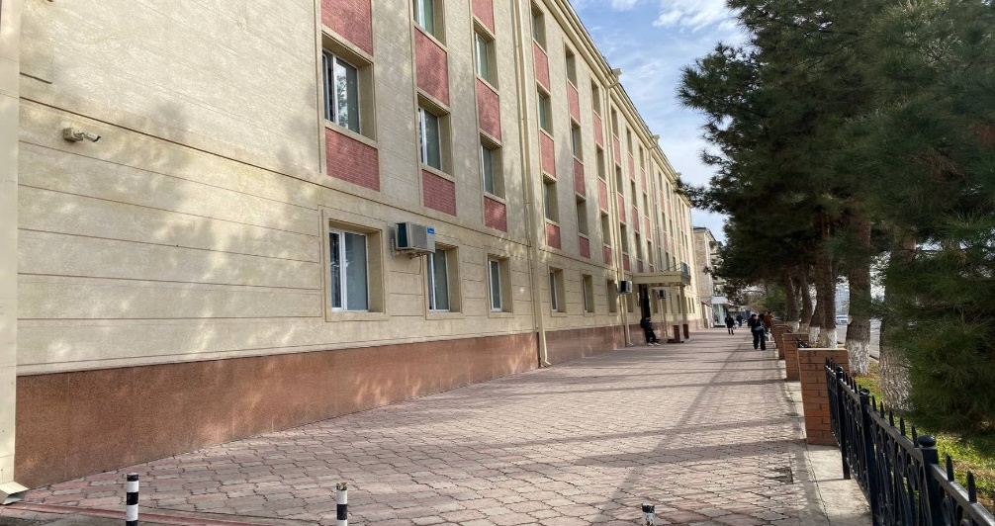Tashkent city, Chilonzor district, Muqumiy street, building 104

Number of academic buildings: 1

Dormitory buildings: 0

Campus area: 6,792 sq.m

Green area: 1,407 sq.mЗеленая территория: 1 407 кв.м

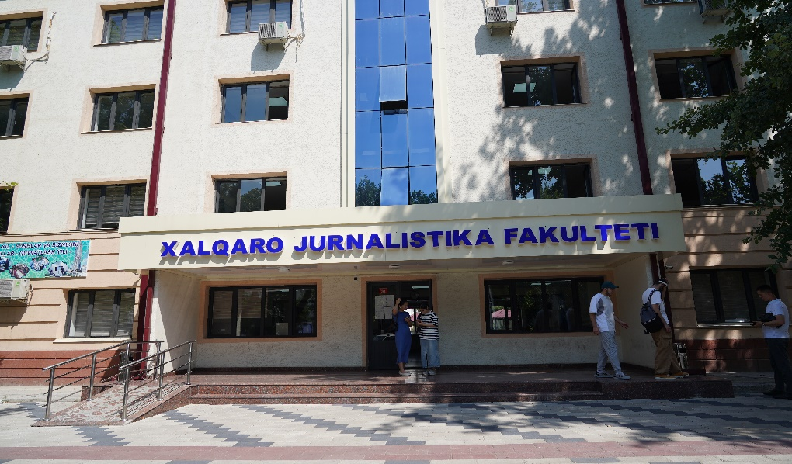

Tashkent city, Chilonzor district, Lutfiy street, building 8

Number of academic buildings: 1

Dormitory buildings: 0

Campus area: 4,428 sq.m

Green area: 952 sq.m